RELATÓRIO DE VIAGEM

Assunto: Solenidade de Apresentação da Nova Estrutura da Embrapa Caprinos e Ovinos em Sobral.
Participantes: Instituições parceiras em âmbito nacional e local;
Ministério da Integração Nacional, Embrapa transferência de tecnologia (Waldir Júnior), Deputado Leônidas Cristino, Secretaria de Desenvolvimento Agrário (Francisco José Teixeira), Secretaria de Agricultura de Sobral (Luiza Barreto), Instituto Federal do Ceará, Banco do Nordeste, Comissão de Agropecuária da Assembleia Legislativa, Secretários Municipais de Agricultura, Presidente da Ematerce, representantes dos núcleos territoriais.
Apresentação: A Embrapa Caprinos e Ovinos passou por uma importante renovação nos últimos anos ampliando sua capacidade de resposta aos desafios do espaço rural brasileiro. Ao longo de seis anos foram investidos R$ 22,7 milhões na modernidade e ampliação de instalações e laboratórios, o que permite maior capacidade de análise laboratorial, de experimentação e melhores condições de trabalho para todos os empregados.
Parte desses investimentos foi obtida por meio de parceria com ministérios, agências de fomento e emendas parlamentares, o que evidencia a relevância estratégica dos programas de pesquisa e desenvolvimento em que a unidade está envolvida.
As tecnologias apresentadas na solenidade foram os kits para ordenha manual de cabra, terminação de cordeiro e controle estratégico de verminose. Todas elas serão transferidas para produtores rurais no âmbito do programa Rota do Cordeiro, financiado pelo Ministério da Integração Nacional e executado pela Embrapa, Codevasf, além de parceiros locais em diferentes estados do seminário brasileiro.
Além de contribuírem para melhor controle sanitário nos rebanhos de caprinos e ovinos e boas práticas de produção animal, as tecnologias poderão facilitar a inserção de produtores em mercados mais amplos, ao garantir melhores condições para a qualidade de produtos como leite e carne.
Na referida solenidade ocorreu a inauguração simbólica das obras de ampliação e reforma da estrutura da unidade, laboratórios, núcleo de bioeficiência para produção animal na Caatinga. O complexo formado pelos laboratórios permitirá o avanço em pesquisas sobre temas como assessoramento nutricional para produtores rurais, eficiência alimentar de pequenos ruminantes, plantas forrageiras específicas para condição do semiárido, recuperação de solos em áreas degradadas.
Outra estrutura importante é o Núcleo de treinamento e capacitação, que abre espaço para um programa de capacitação continuada de técnico de ATER e de apoiar a formação de estudantes de ensino médio de escolas agrícolas, por meio de estágios, onde vivenciam práticas de manejo em caprinocultura, ovinocultura e convivência com o semiárido.
Além da ampliação e modernização da estrutura de pesquisa e de transferência de tecnologia, os investimentos permitiram melhores condições de trabalho com a construção de um bloco de escritórios com capacidade para 50 pesquisadores, 07 casas de apoio, prédio de administração e a construção do novo restaurante da unidade.

ANEXO

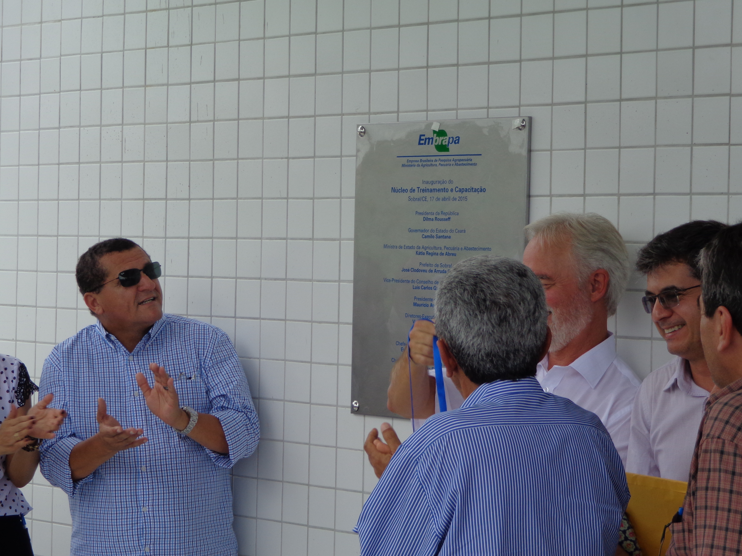
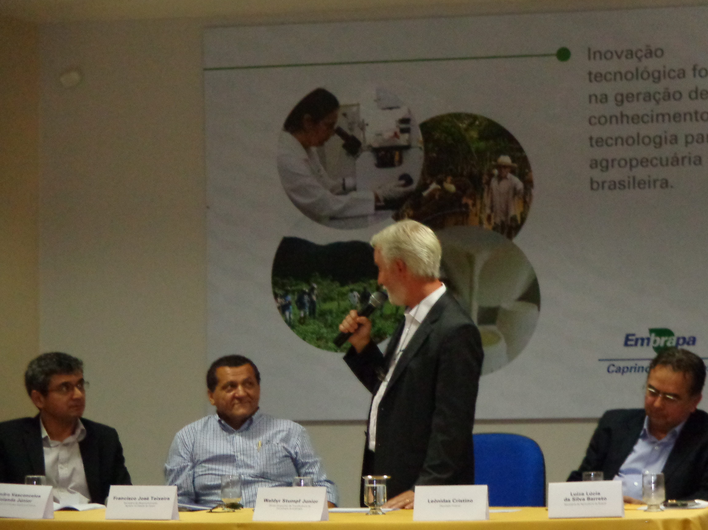

Fig1. Fala do Sr Waldir Jr. Embrapa Transferência de Tecnologia.
Fig2. Inauguração da ampliação da unidade.

Fortaleza, 22 de abril de 2015.

Wanderley Magalhães
Assessor Técnico da Comissão d

